Дисеминација
Огледни час у школи „Деспот Стефан“, Г Степош
* Кратак опис активности и место одржавања:

Дана 13.12.2017. одржан је огледни час у одељењу 1/1 на тему Сабирање до 9, по методу Хајни који је , кроз Еразмус + пројекат, посматран у Чешкој.
Учитељица Наташа Тодосијевић приказала је колгиницама и колегама из школе ОШ “Деспот Стефан“ ,Г. Степош, основне принципе рада овакве методе, неколико активности овог нетрадиционалног приступа изучавању математике и само неке примере динамичног и занимљивог начина рада.
Након часа одржана је кратка анализа, евалуација и разговарано је о могућностима примене ове методе у нашој наставној пракси. На основу прикупљених података дошло се до следећих закључака:
*Хајни метода је веома ефикасна, креативна и иновативна, активира све сегменте дечјег развоја, настава је динамична и веома интересантна деци.
* Могуће је увести методу у наставу у нашу школу , али само одређене сегменте због прописаног плана и програма који се мора поштовати.
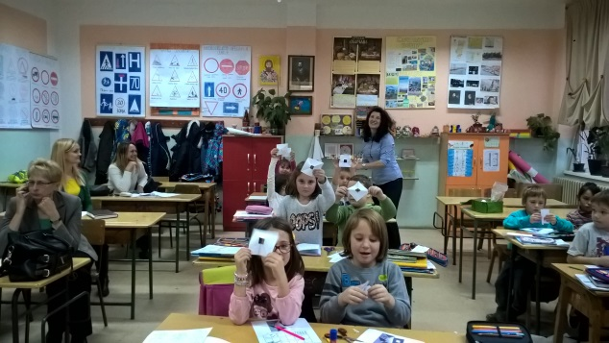
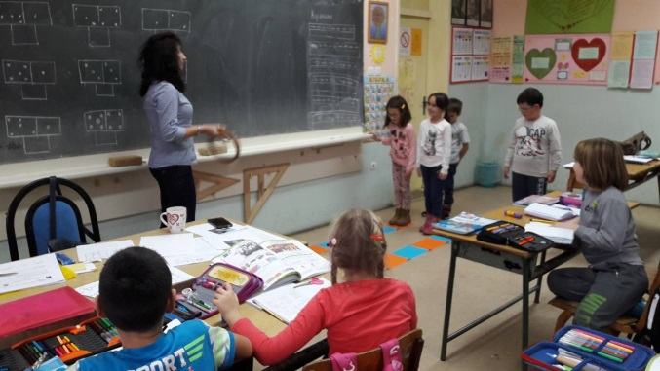
*Веома је погодна за допунски и додатни рад као и за слободне активности.

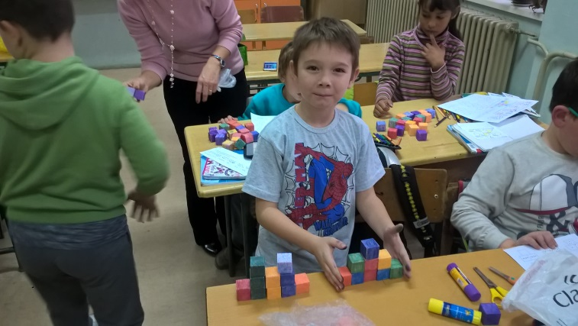
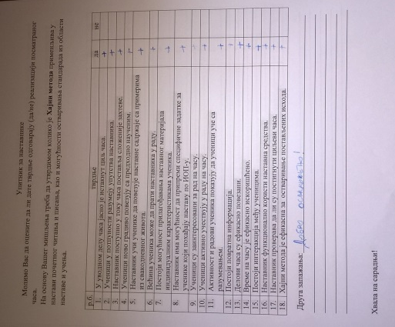

Координатор активности :Наташа Тодосијевић

